Tugas Pertemuan 1

Buatlah algoritma dan flowchart:
- Menghitung Luas Lingkaran dan menampilkan hasilnya?
- Mengecek bilangan di antara 2 bilangan masukan, apakah sama ataukah lebih besar salah satunya, dan tampilkan hasilnya?

JAWAB
- Menghitung Luas Lingkaran dan menampilkan hasilnya?

- Algoritma Menghitung Luas Lingkaran dan menampilkan hasilnya.

Menetapkan phi = 3.14
Input Jari-jari lingkaran
Rumus Luas Lingkaran = phi*r*r
Tampilkan Luas Lingkaran

- Flowchart Menghitung Luas Lingkaran dan menampilkan hasilnya.
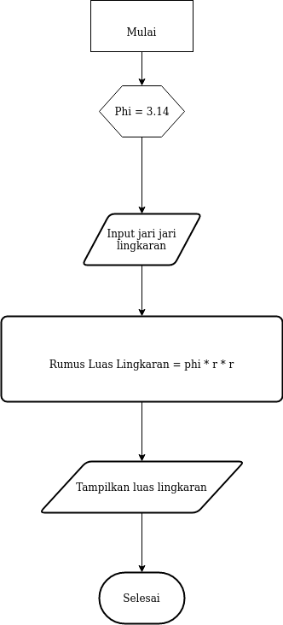

- Mengecek bilangan di antara 2 bilangan masukan, apakah sama ataukah lebih besar salah satunya, dan tampilkan hasilnya?

- Algoritma Mengecek bilangan di antara 2 bilangan masukan, apakah sama ataukah lebih besar salah satunya, dan tampilkan hasilnya.

Masukan bilangan pertama
Masukan bilangan kedua
Membandingkan kedua bilangan dengan rumus “a>b”
Jika “ya”, maka tampilkan bilangan pertama lebih besar
Jika “Tidak”, maka membandingkan dengan rumus “a=b”
Jika “ya”, maka tampilkan keuda bilangan sama
Jika “Tidak”, maka bandingkan dengan rumus “b>a”
Jika “ya”, tampilkan bilangan kedua lebih besar
Selesai

- Flowchart Mengecek bilangan di antara 2 bilangan masukan, apakah sama ataukah lebih besar salah satunya, dan tampilkan hasilnya.

